单位使用手册

单位注册
打开重庆普通高校毕业生智慧就业平台，网址为：http://www.cqbys.com
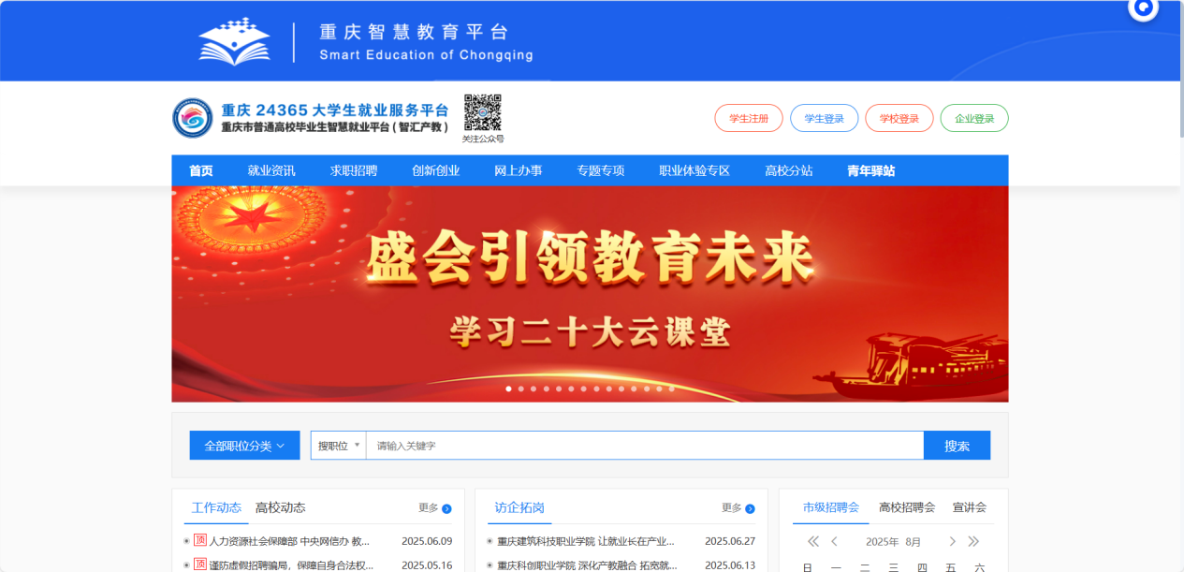
点击【企业登录】，打开单位登录页面如图：
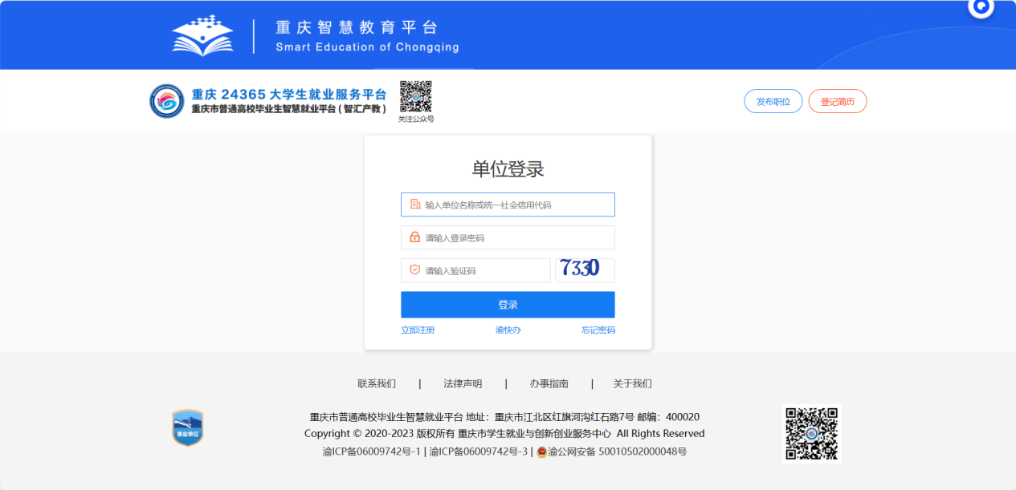
首次使用系统，需要注册，点击【立即注册】，如上图，进入注册页面如图：
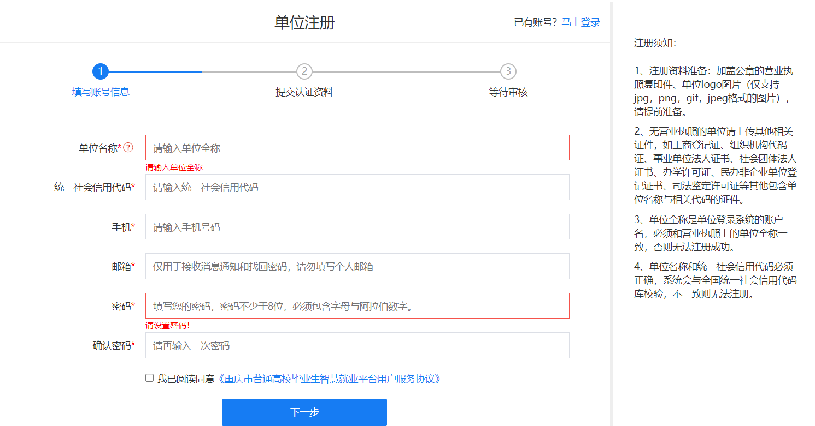
按提示进行填写，填写完成后点击【下一步】，进入基础信息完善页面，如图：
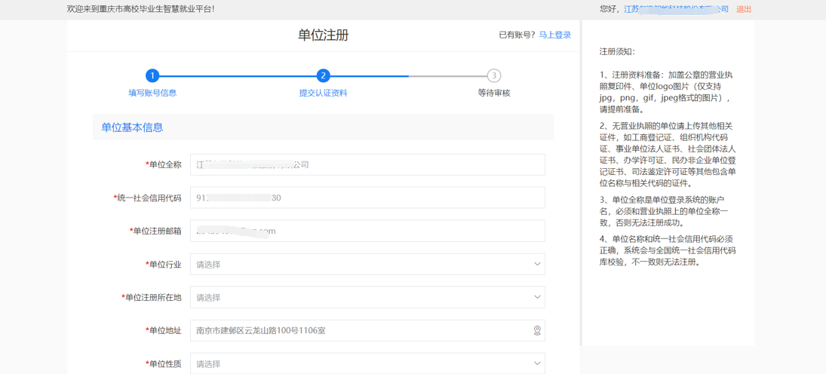
申请提交后，点击右上角单位名称进入单位用户中心，点击“招聘管理-申请入驻学校”，可以查看入驻审核情况。
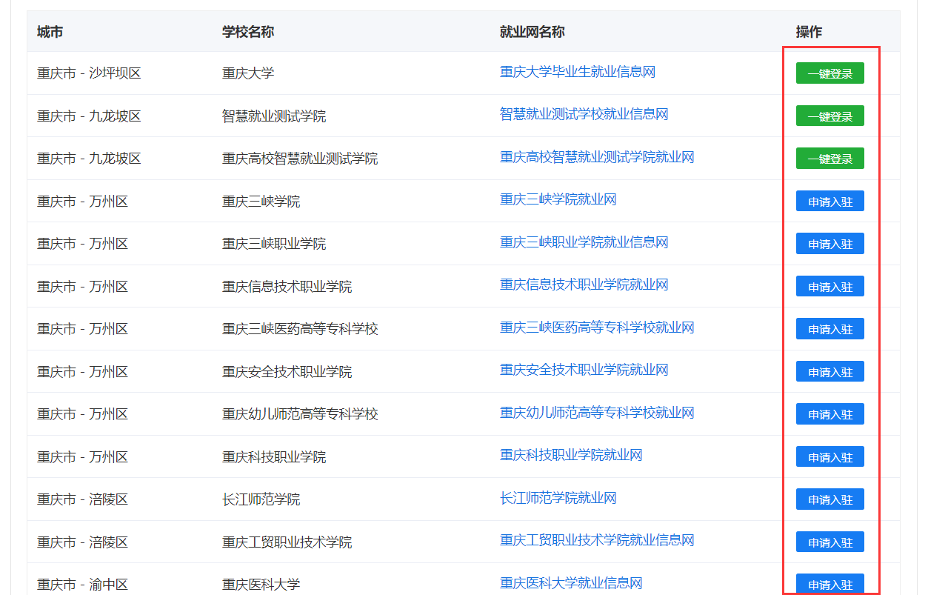
单位可以用同一个账号申请入驻多所高校，已入驻的学校可以一键登录。
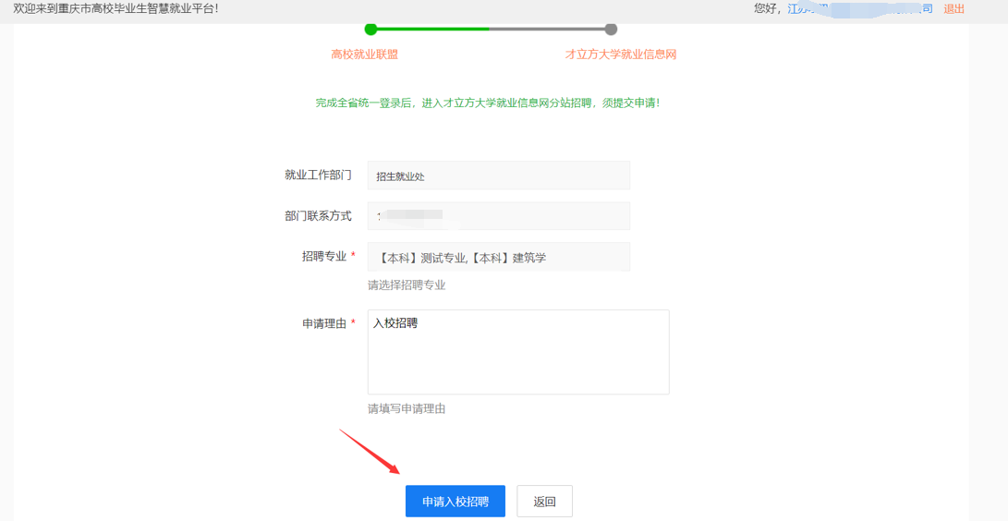

单位登录

2.1单位登录学校站点
单位注册成功后，后面在全市高校均可以通过统一账户一键登录，已入驻学校可一键登录，未入驻学校需入驻后进行登录，如图：
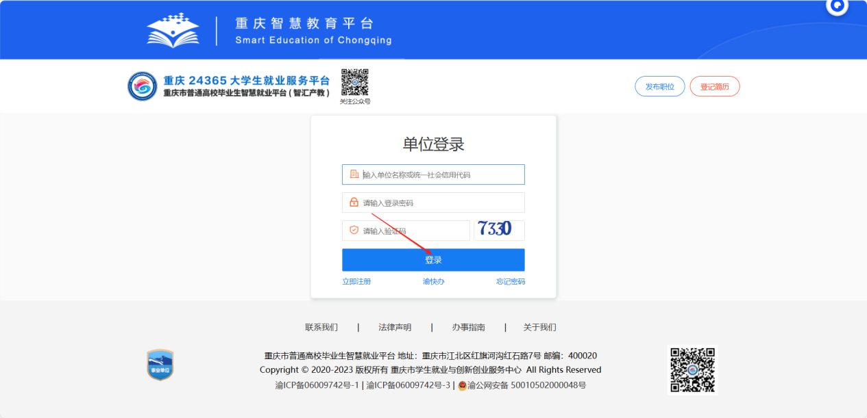
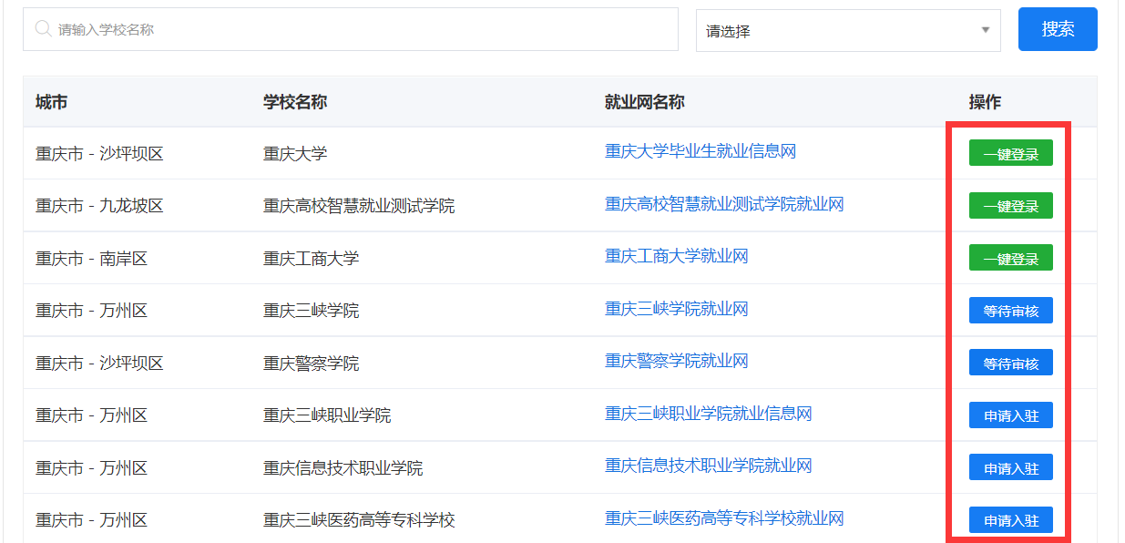

2.2密码找回
单位如果忘记密码，可以通过忘记密码找回密码，在单位登录页面，点击【忘记密码】，如图：
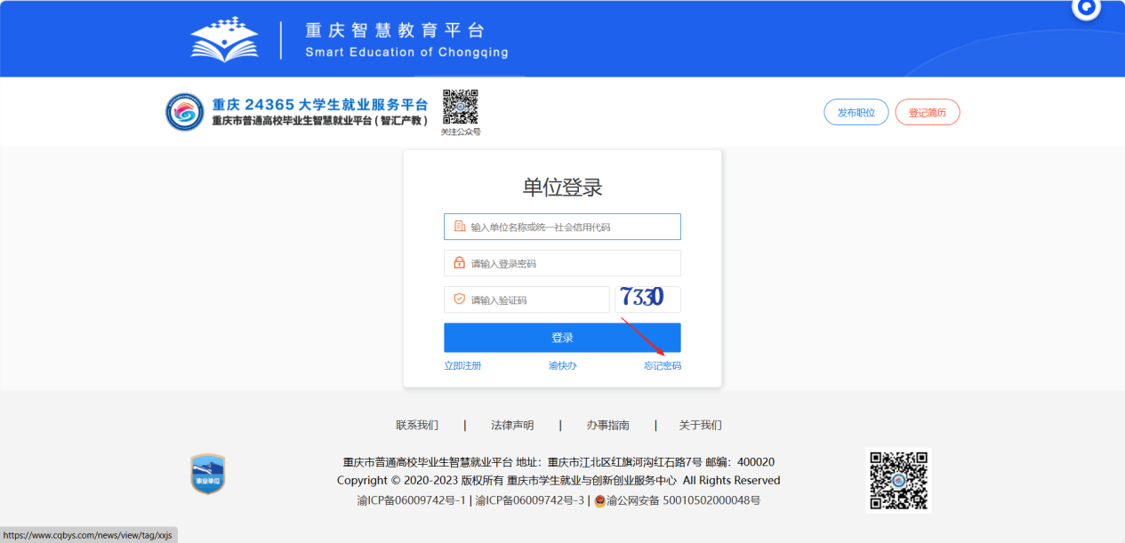
打开找回密码页面如图：
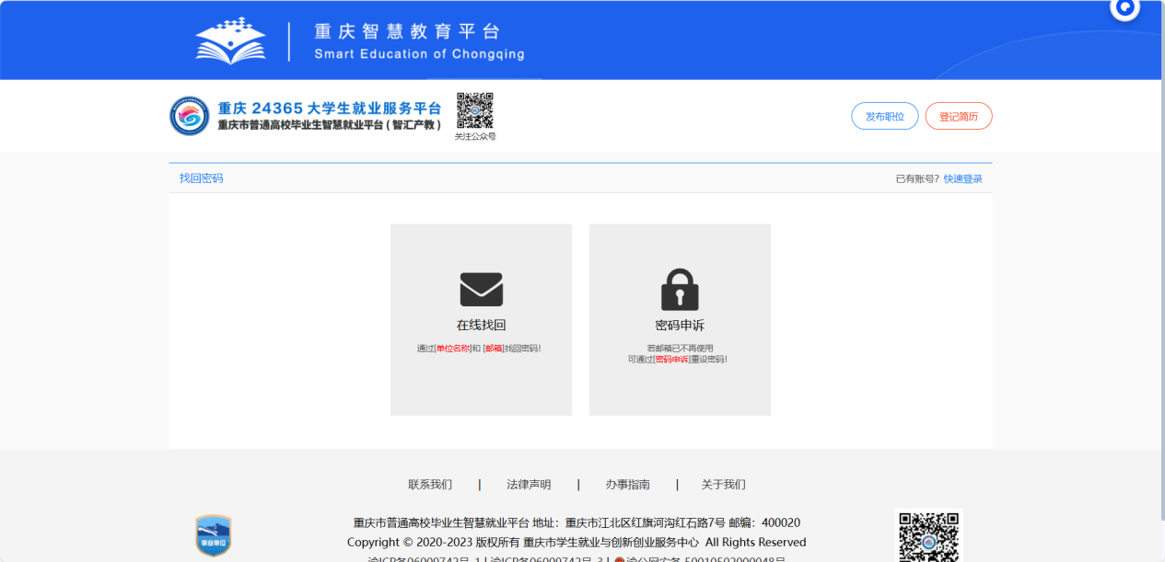

2.3修改基本信息
如果单位基本信息有变，可在单位中心，选择【基本信息】，如图：
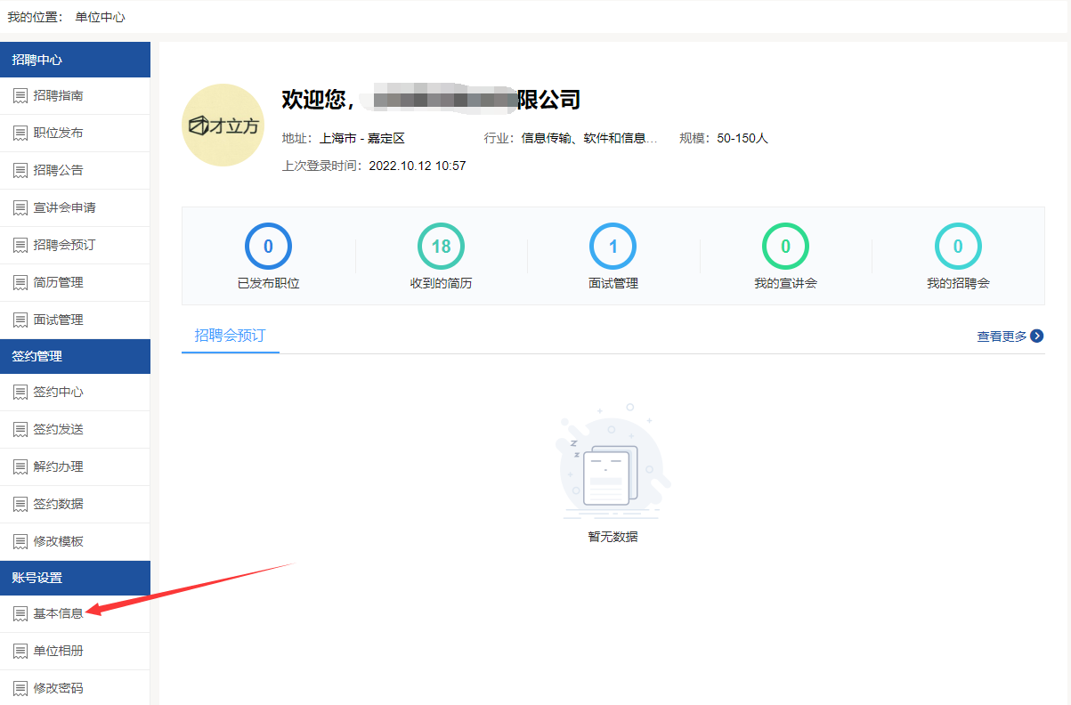
打开基本信息页面，进行编辑保存即可，如图：
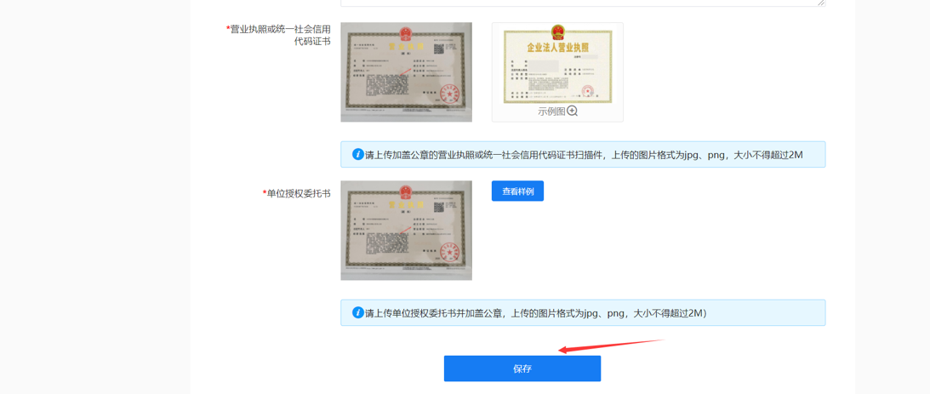

2.4单位相册完善
单位可以在单位相册添加单位照片；
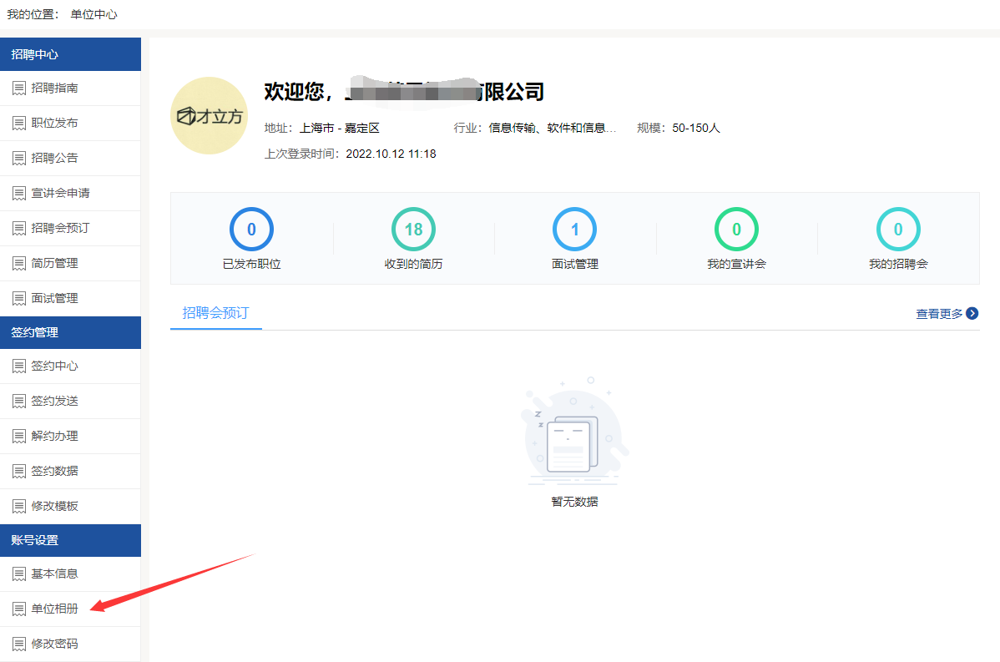

2.5修改密码
在单位中心，点击【修改密码】，可进行密码修改。

职位/招聘公告发布
单位登录学校站点后，可在单位中心统一管理发布的职位，同一个职位，可以多次复用，在宣讲会、招聘会中只能选择已有职位；同时同一个职位可以发布到多个学校；
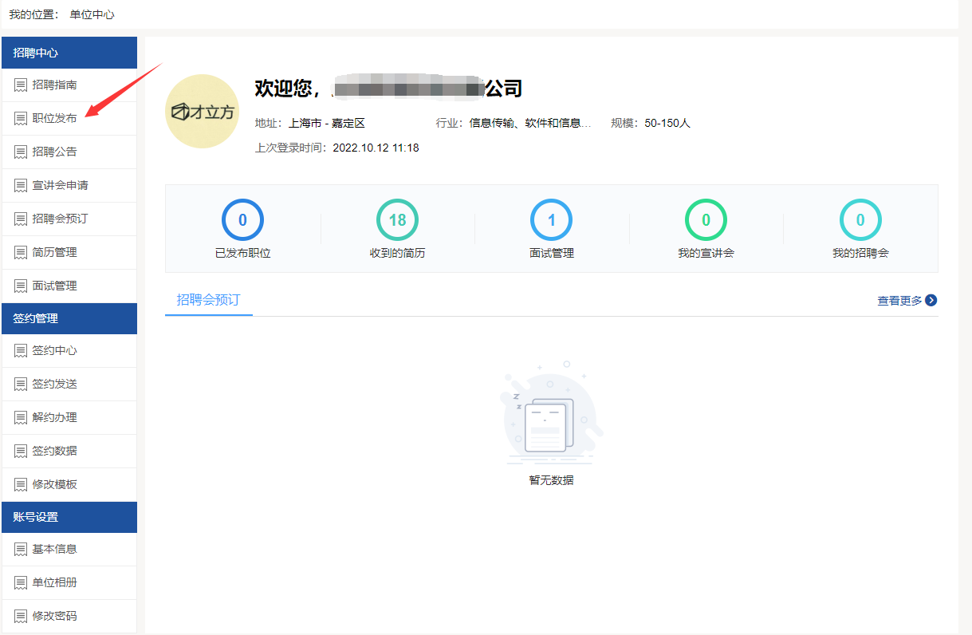
点击发布职位，打开发布职位页面，选择发布的学校，如图：
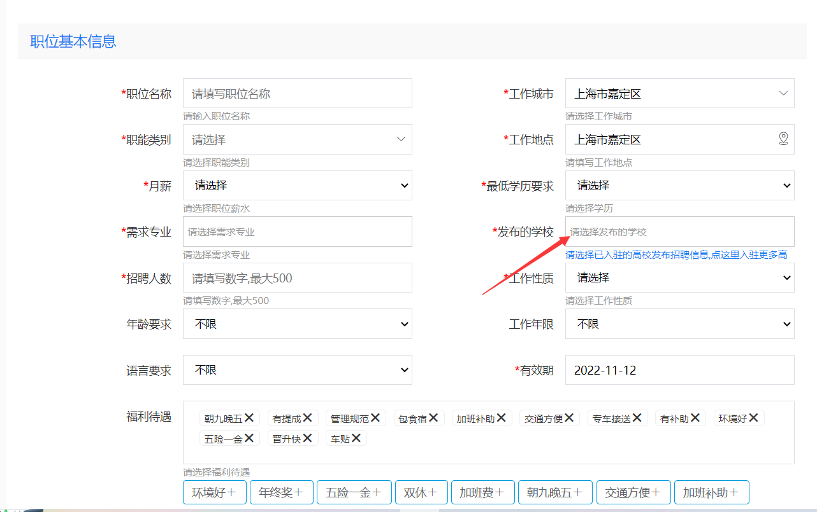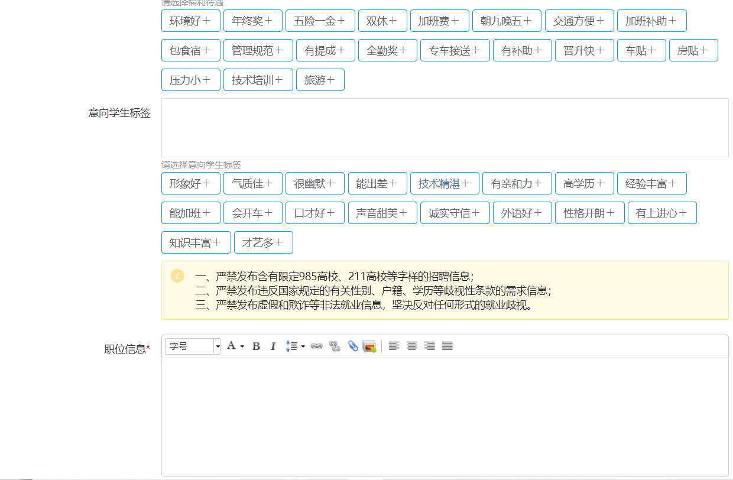
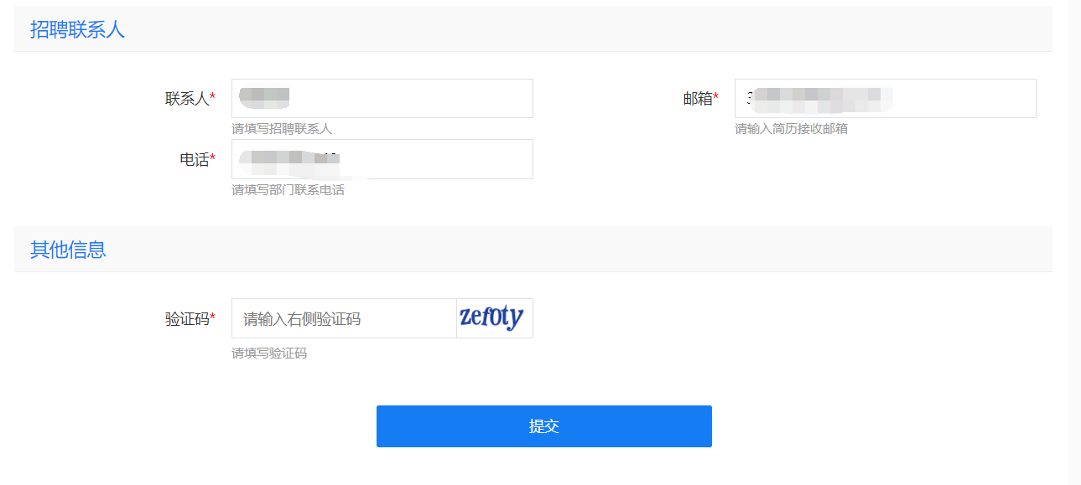
按照系统提示，进行职位信息填写，确认无误后点击【提交】，职位便提交到选择的学校，只有学校审核通过，才能发布到学校网站上。提交成功的职位如图：
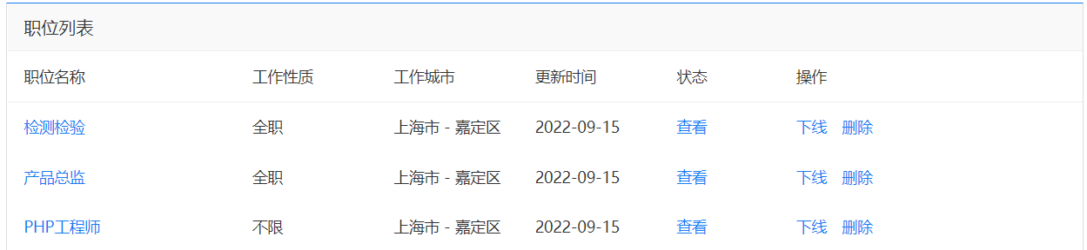
点击发布职位可以继续添加职位；
发布成功的职位，系统默认有效期为1个月，如果还没到期已经招满，可以点击【下线】如图，下线的单位，浏览者将无法在查看到该条职位信息；如果职位已过有效期，还需要招聘，可以点击【上线】，将职位延长一个月的有效期。

选择招聘公告发布，点击【新增招聘公告】
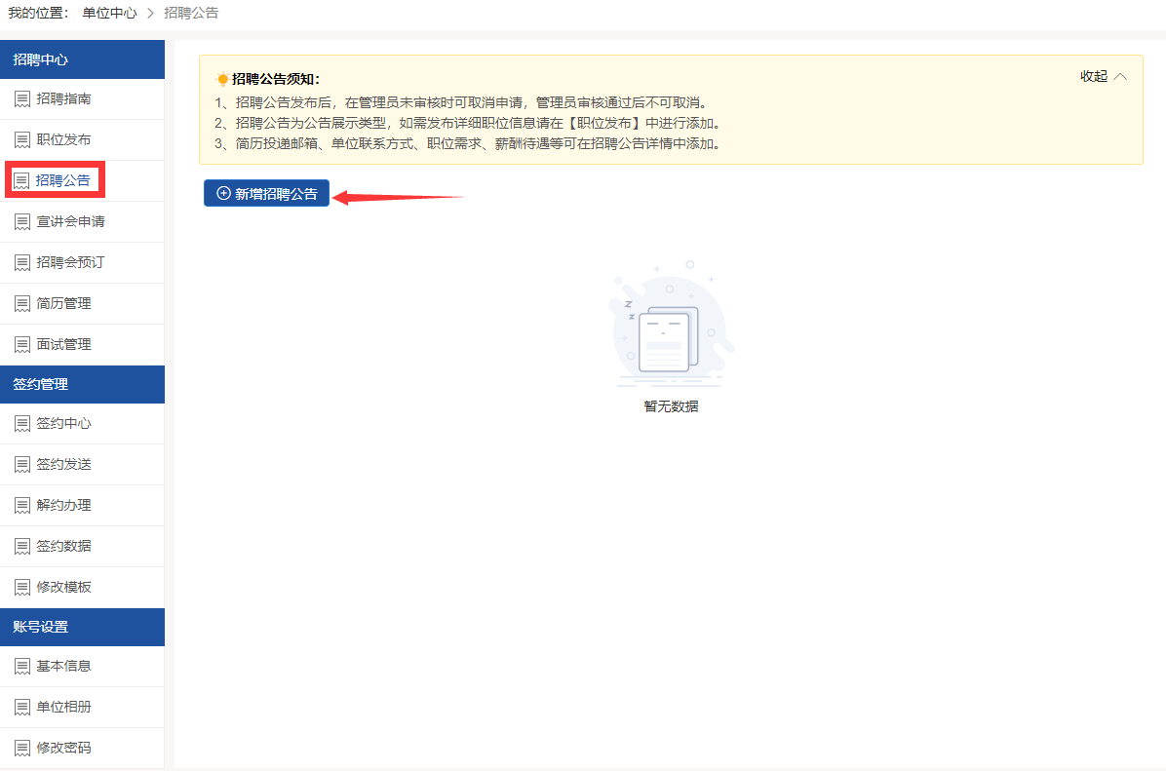
打开招聘公告发布详情页面如图：
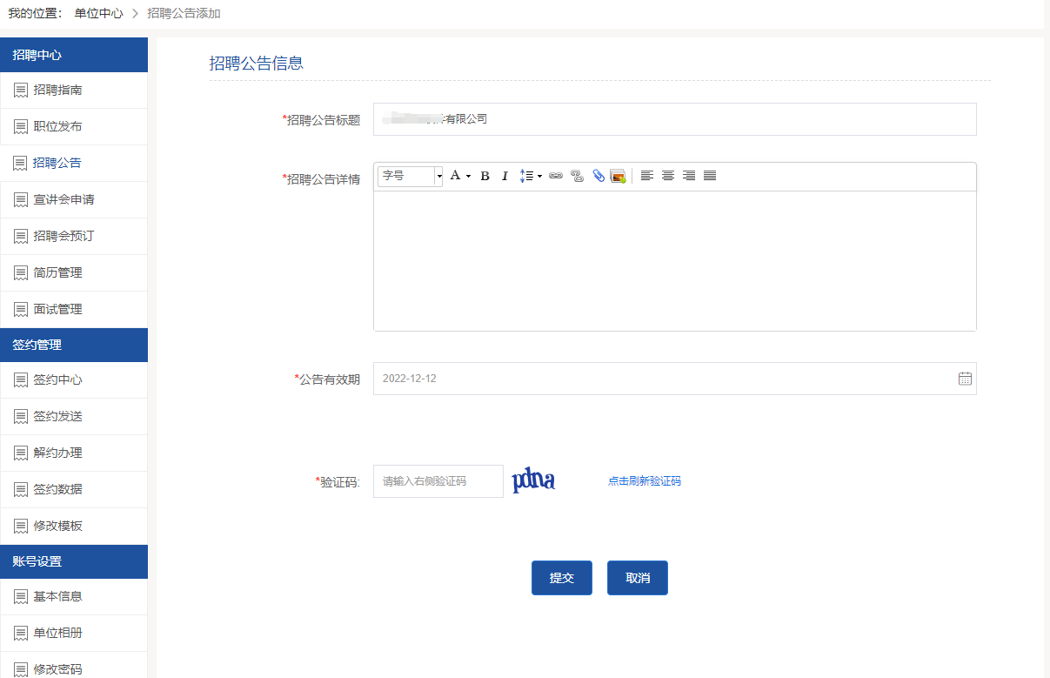
按照招聘公告发布内容，进行信息填写，点击【提交】，招聘公告提交完成。

宣讲会申请
单位可以申请在学校举办宣讲会，宣讲会包括空中宣讲会与线下宣讲会；下面分别讲述；在单位中心，选择【宣讲会申请列表】，如图：
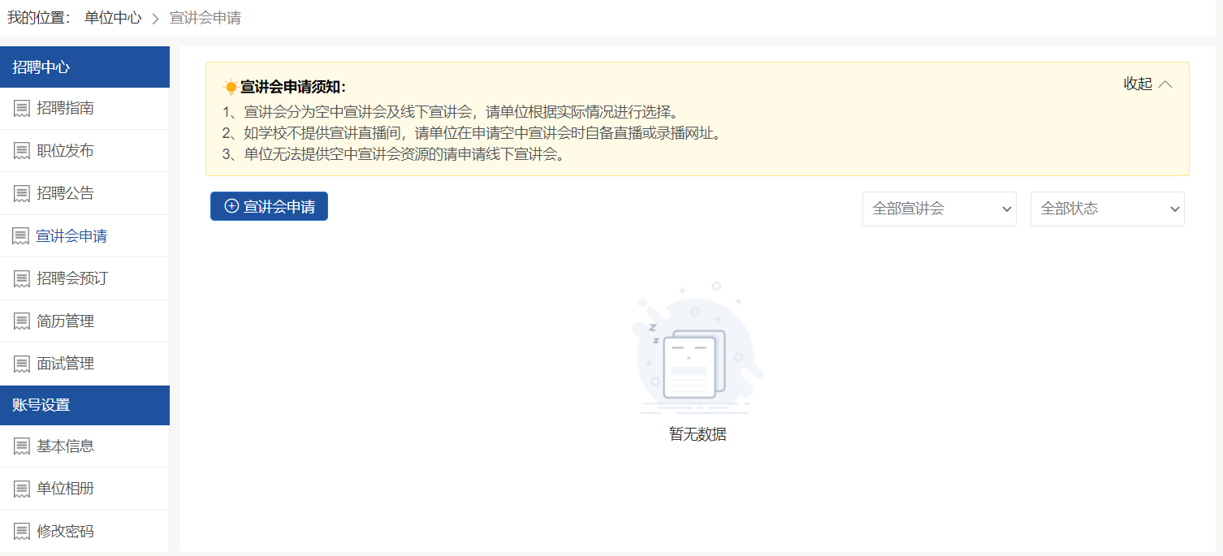
点击【宣讲会申请】，打开页面如图：
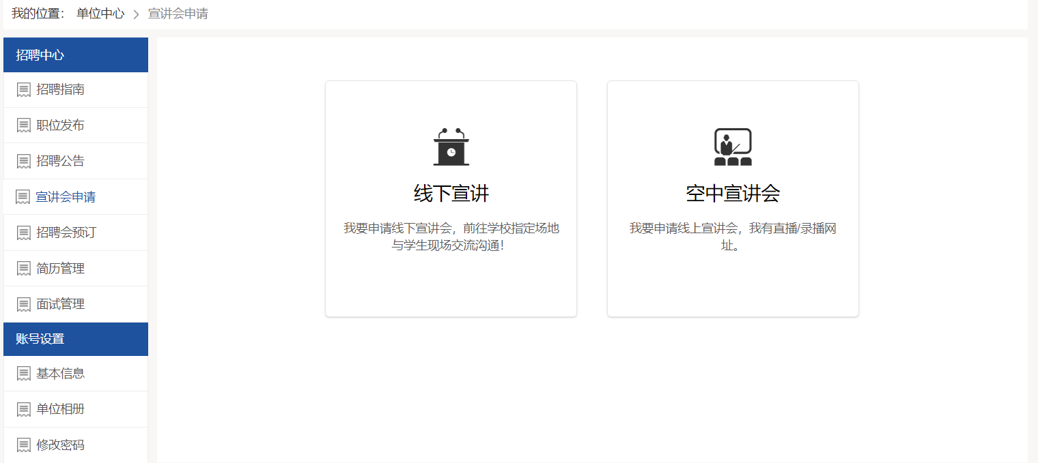

5.1线下宣讲会申请
点击【线下宣讲】，进入线下宣讲申请页面如图：
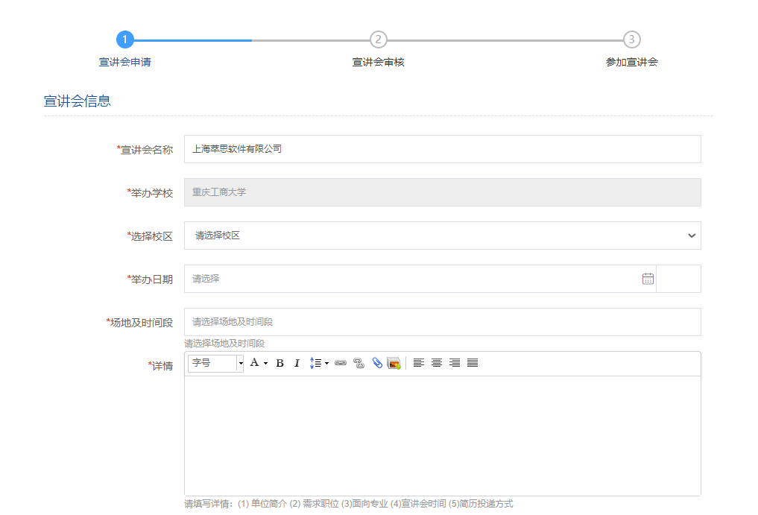
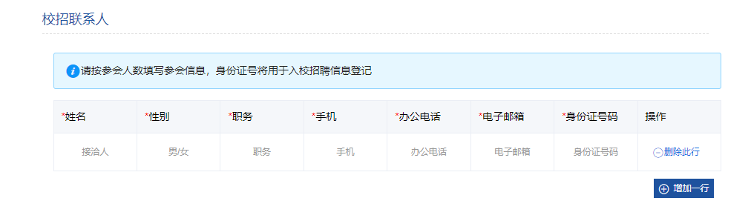
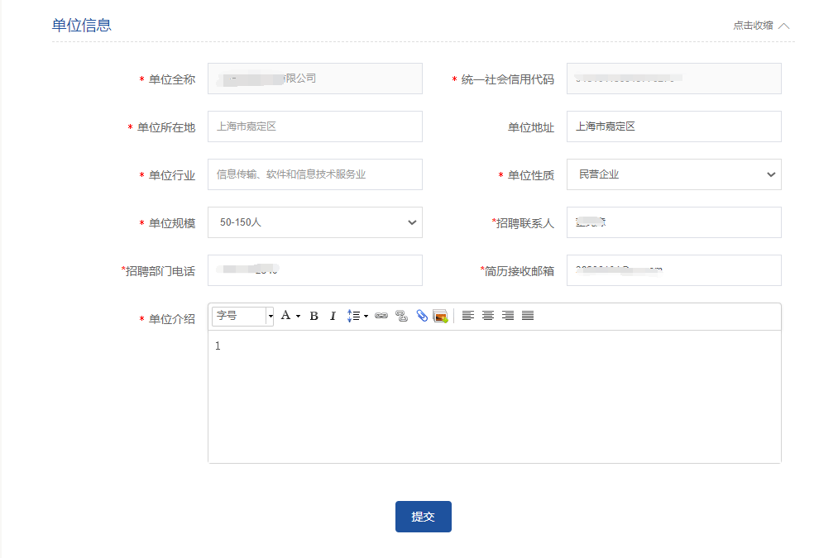
按照系统引导，完成宣讲会申请，点击【提交】，提交学校审核，学校审核结果通过邮件通知给单位；

5.2空中宣讲会申请
点击【空中宣讲会】，进入空中宣讲会申请页面，如图：
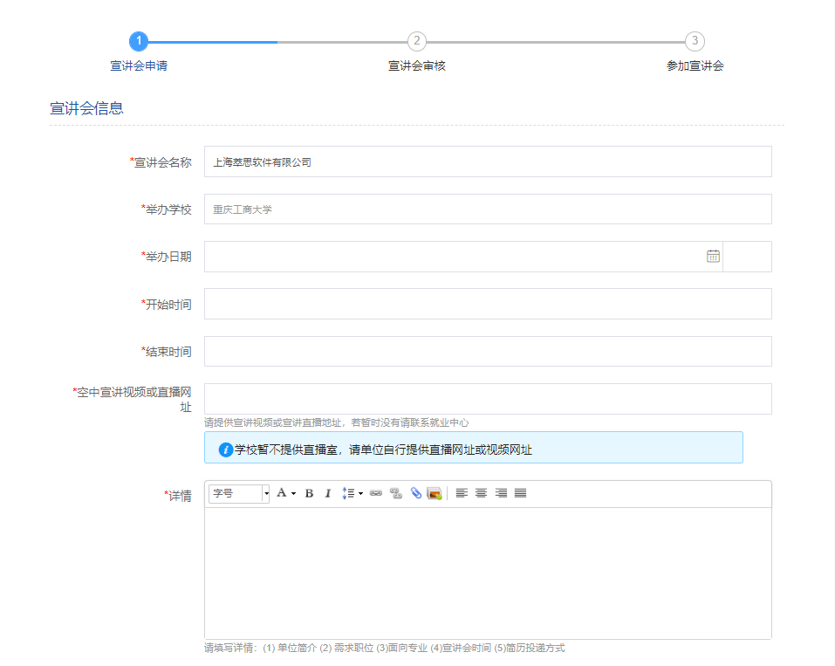
按照系统引导进行填写，注：宣讲直播网址务必正确；
宣讲会发布成功页面如图：
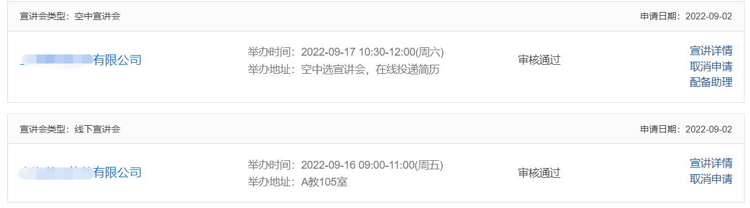
线下宣讲会可看到宣讲会举办地址。

6、招聘会预定
学校/中心发布招聘会，开放网上预订后，企业可以在招聘会预定页面，查看近期举办的招聘会；
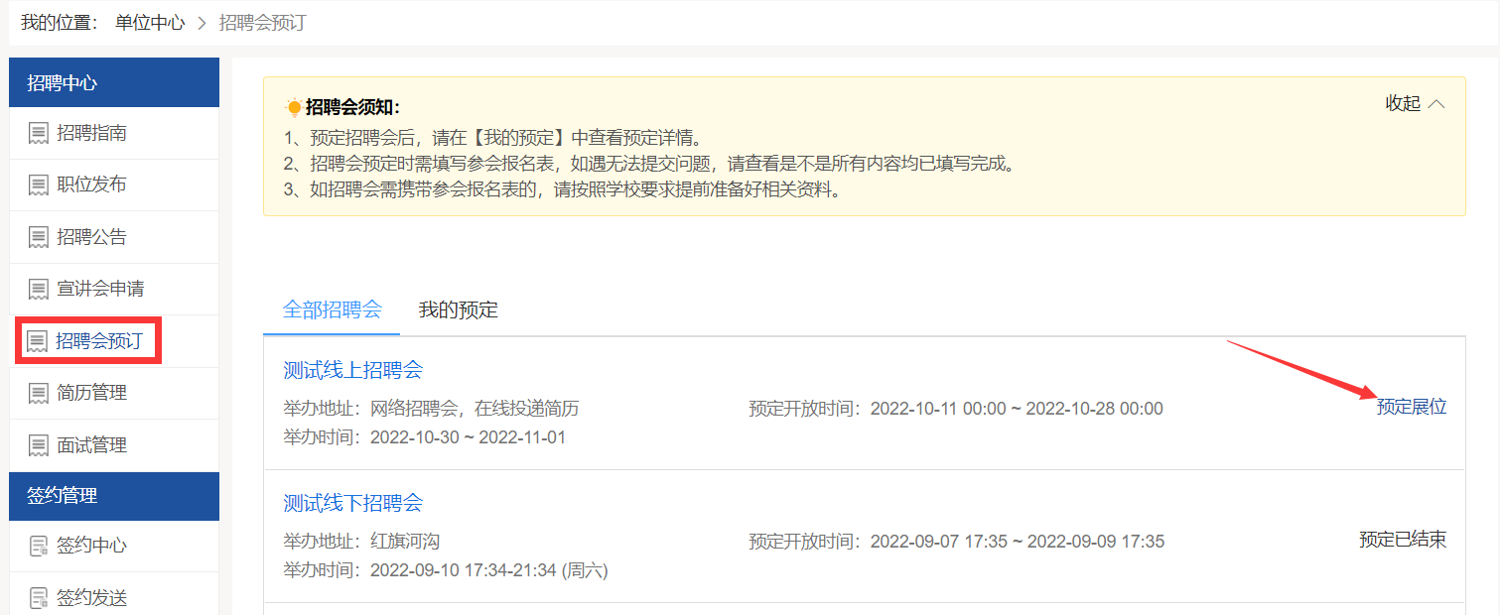
点击【预定展位】，打开预定页面如图：
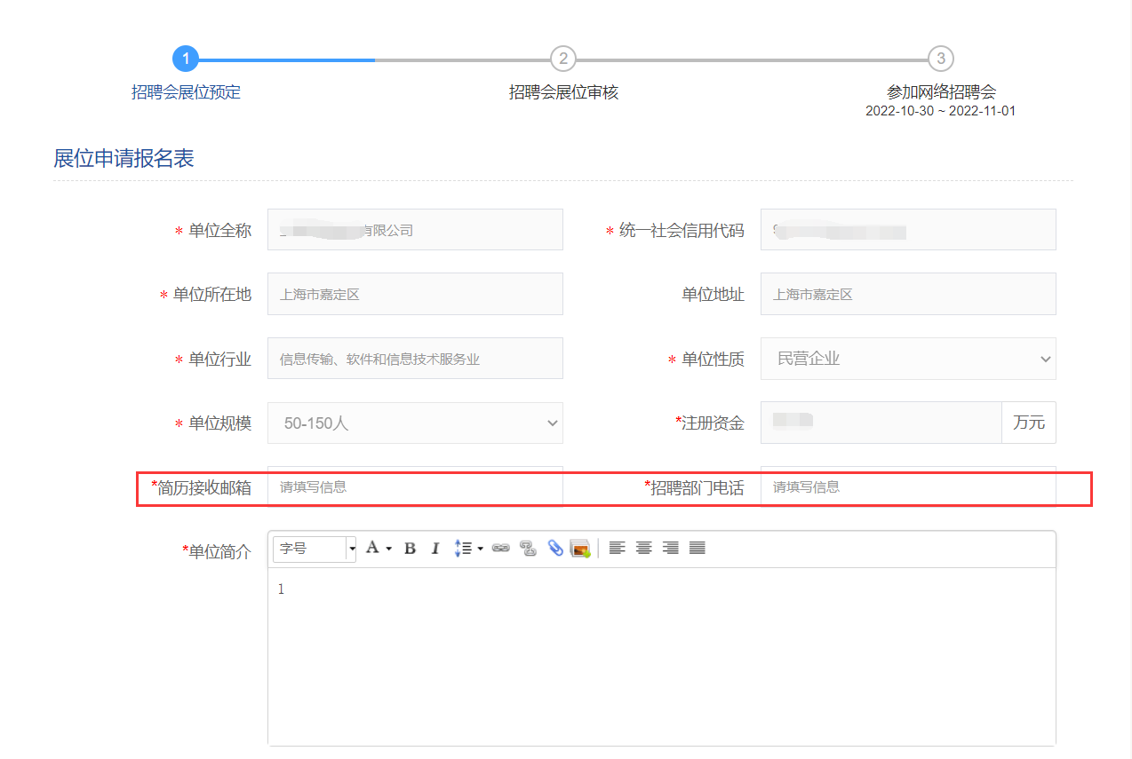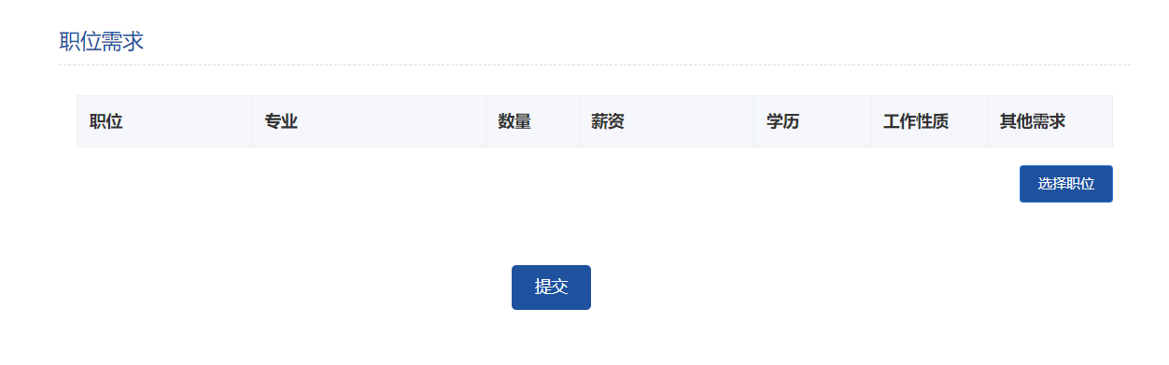
按照系统提示进行填写，其中带*号字段必填，填写完成后，点击【提交】，提交学校审核；
学校审核通过后，系统会给单位发送展位审核通过邮件，单位登录系统，点击【我的预定】，查看招聘会展位等信息，如图：
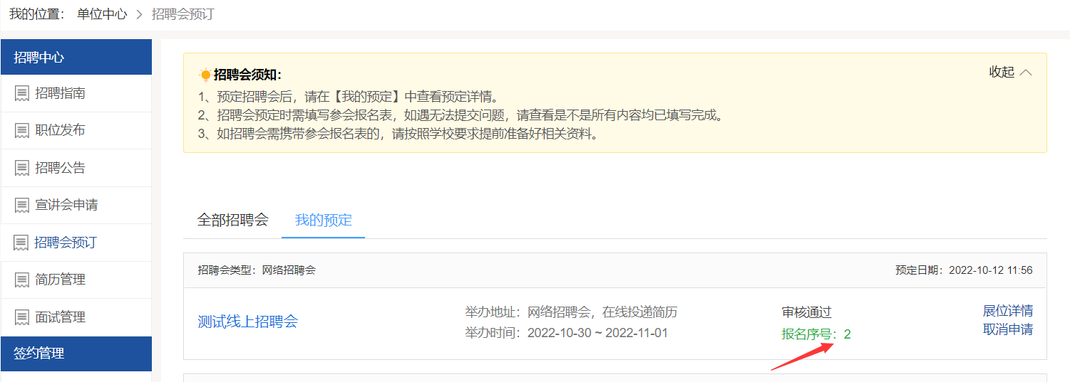

7、简历管理
学生投递的简历，单位可以在简历管理进行查看，如图：
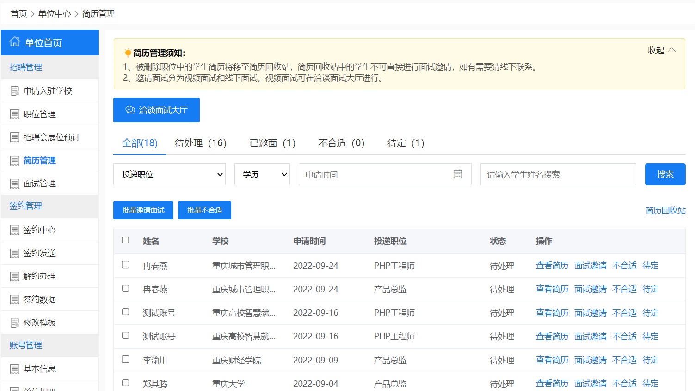

8、面试管理
在面试管理，可以和学生预约在线面试时间，通过洽谈面试大厅进行在线面试。
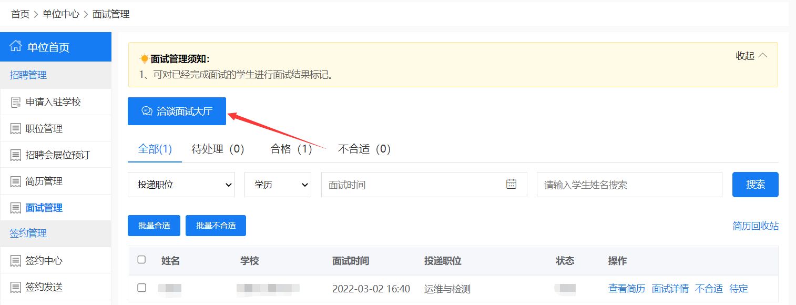

9、签约中心

9.1电子签章制作
企业与学生达成签约意向后，可以通过网上签约的模式对学生发送签约邀请，进入单位中心，点击【签约发送】进入签约管理界面，通过学生信息进行搜索，将搜索到的学生加入签约发送列表，对学生发起邀约，如图：
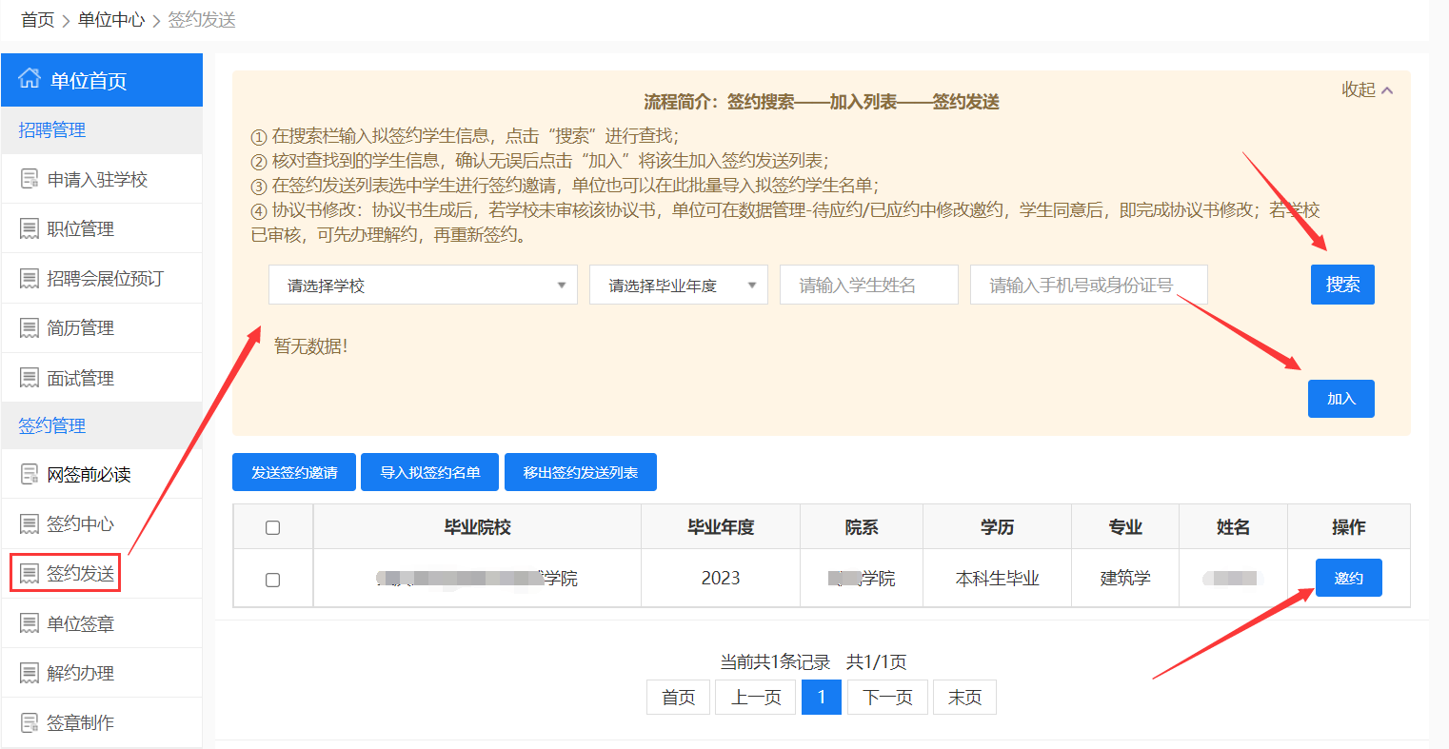
点击【邀约】后单位会跳转到【签章使用引导】界面，根据引导文章说明进行签章制作，如图：

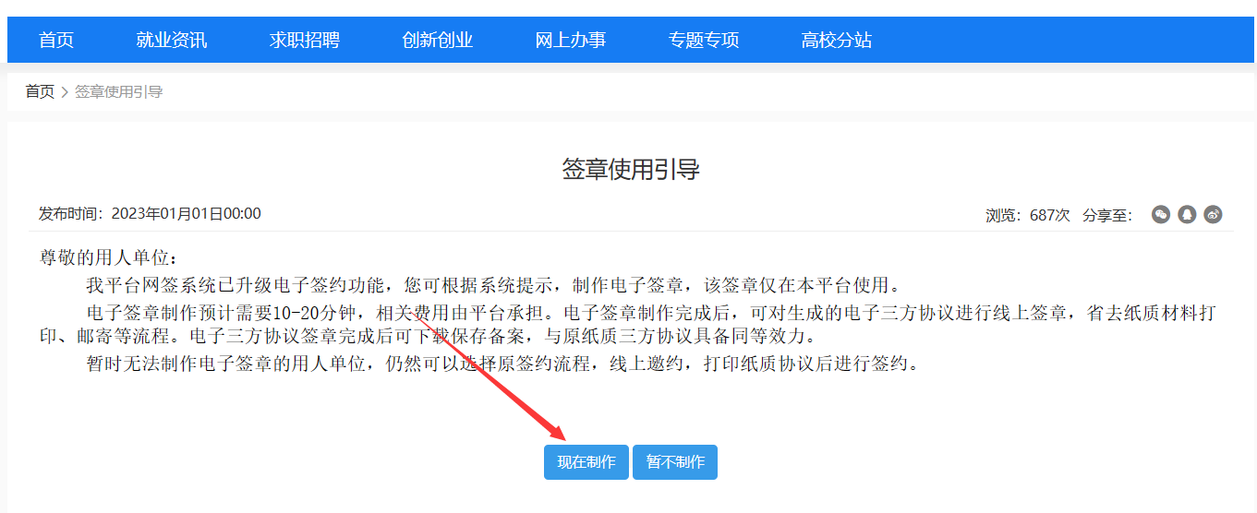
点击【现在制作】，进入电子签章制作界面，点击制作电子签章，如图：
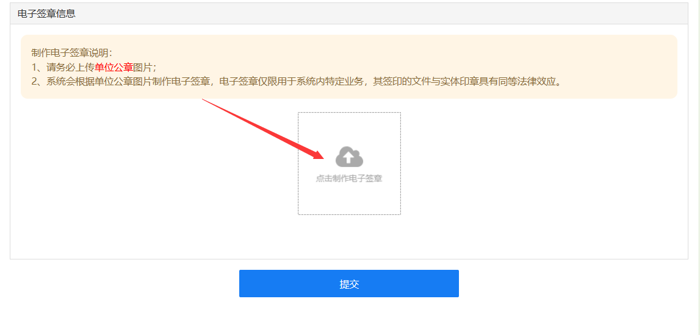
阅读电子签章说明，并同意《重庆市普通高校毕业生智慧就业平台电子签章使用协议》后，点击【现在制作】，如图：
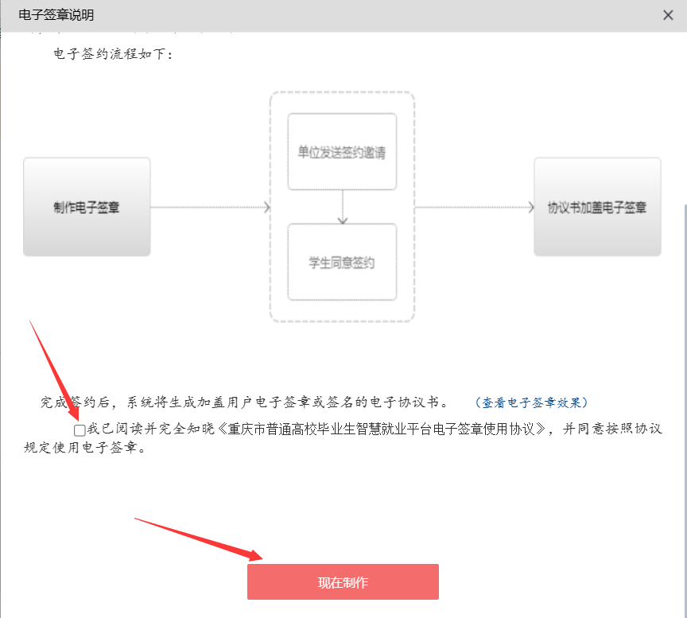
上传单位签章图片即可，如图：
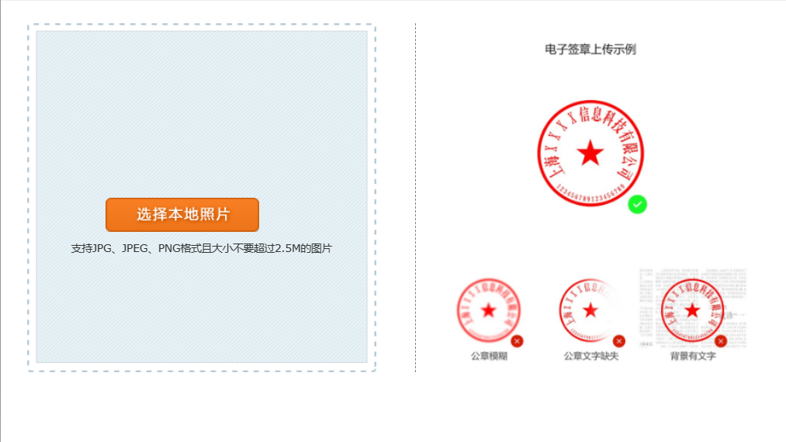
制作完成后单位可在【签章制作】中进行维护，如图：
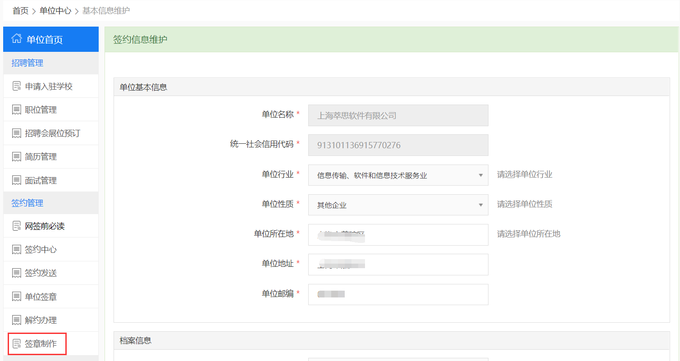
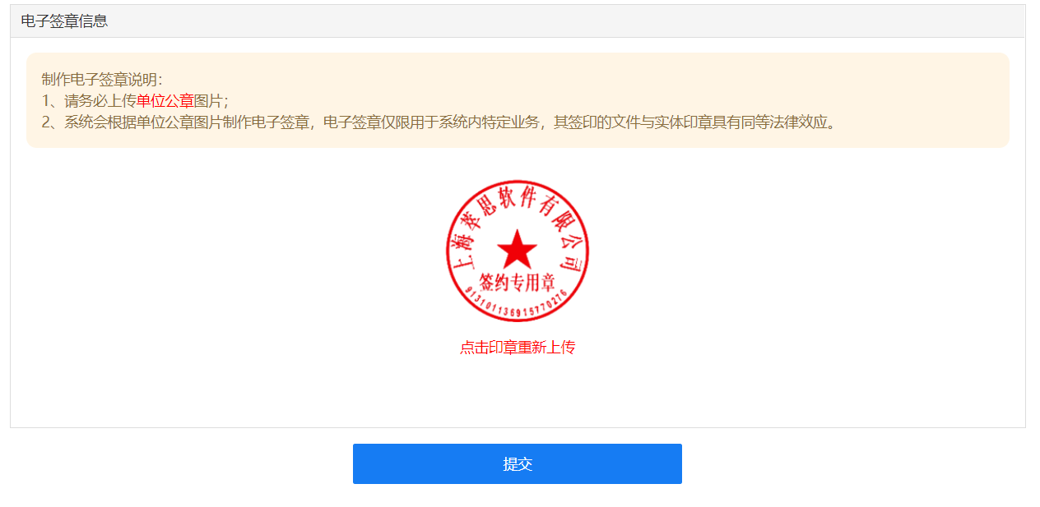

9.2发送签约邀请
单位进入【签约发送】栏目，按照学生的基本信息进行搜索，然后将该学生加入签约列表，如图：
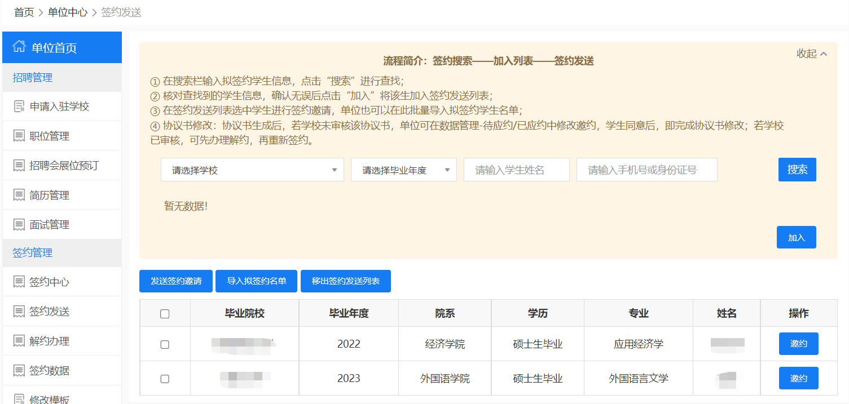
将学生成功加入签约列表后，可针对单个学生进行邀约，或勾选多个学生点击发送签约邀请（批量发送邀请内容均一致），如图：
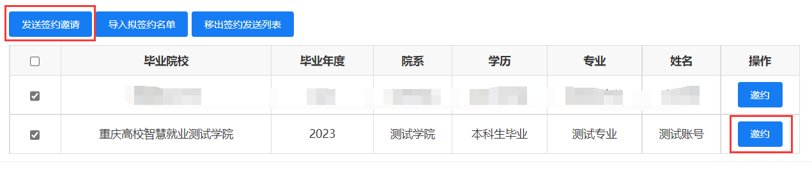
邀约详情页面如图：
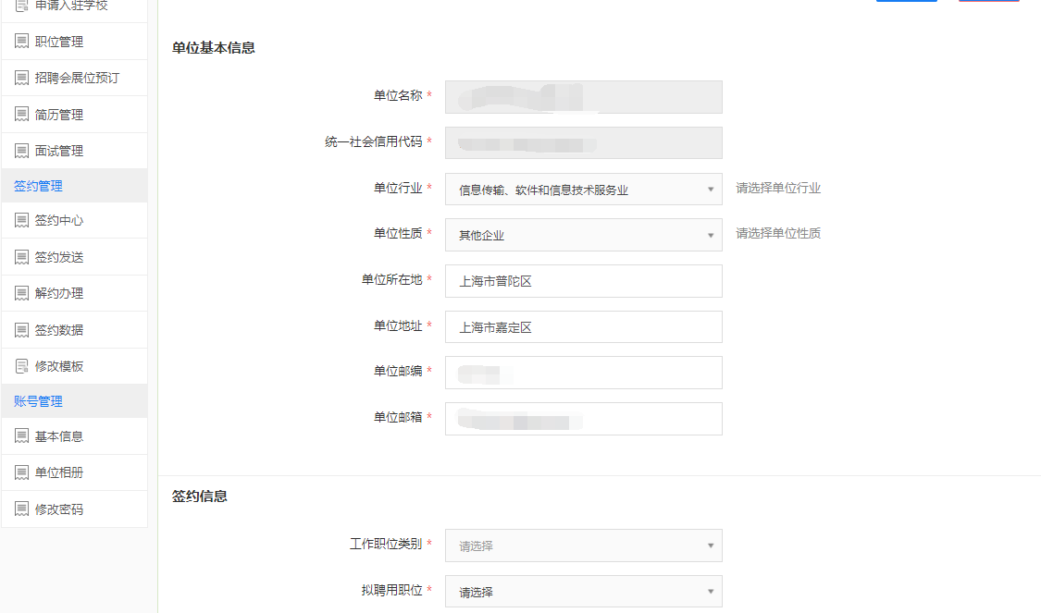
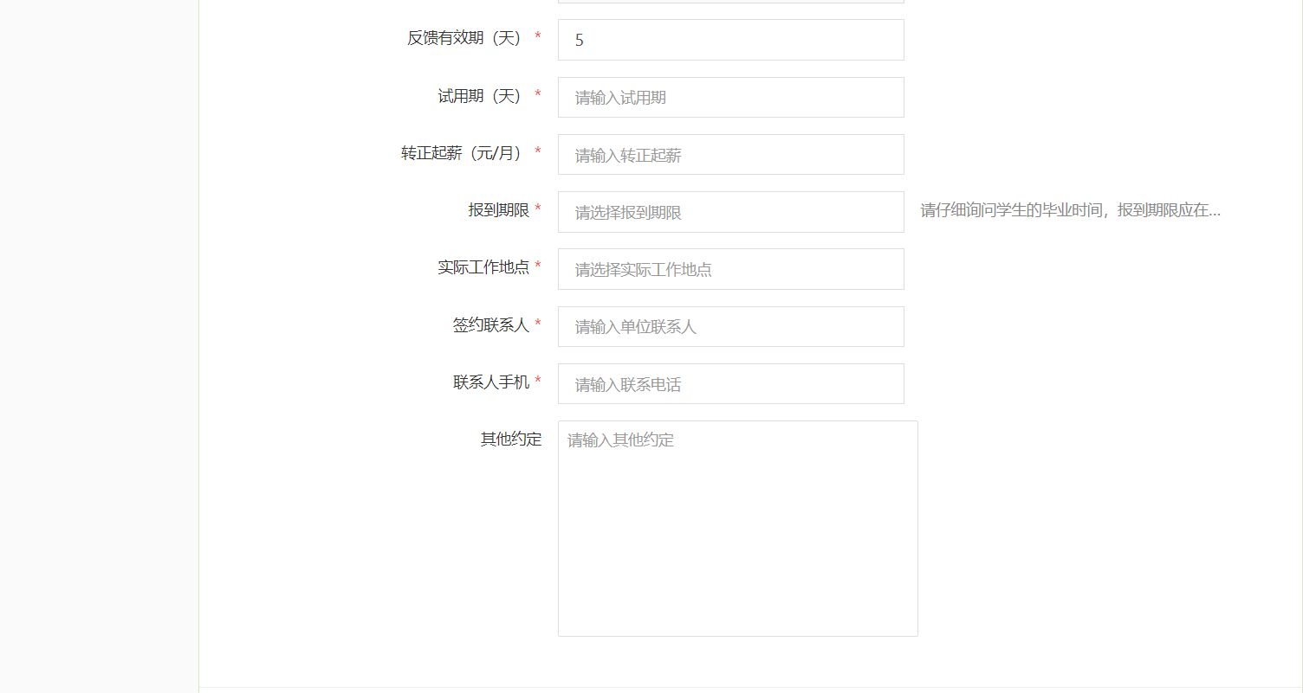
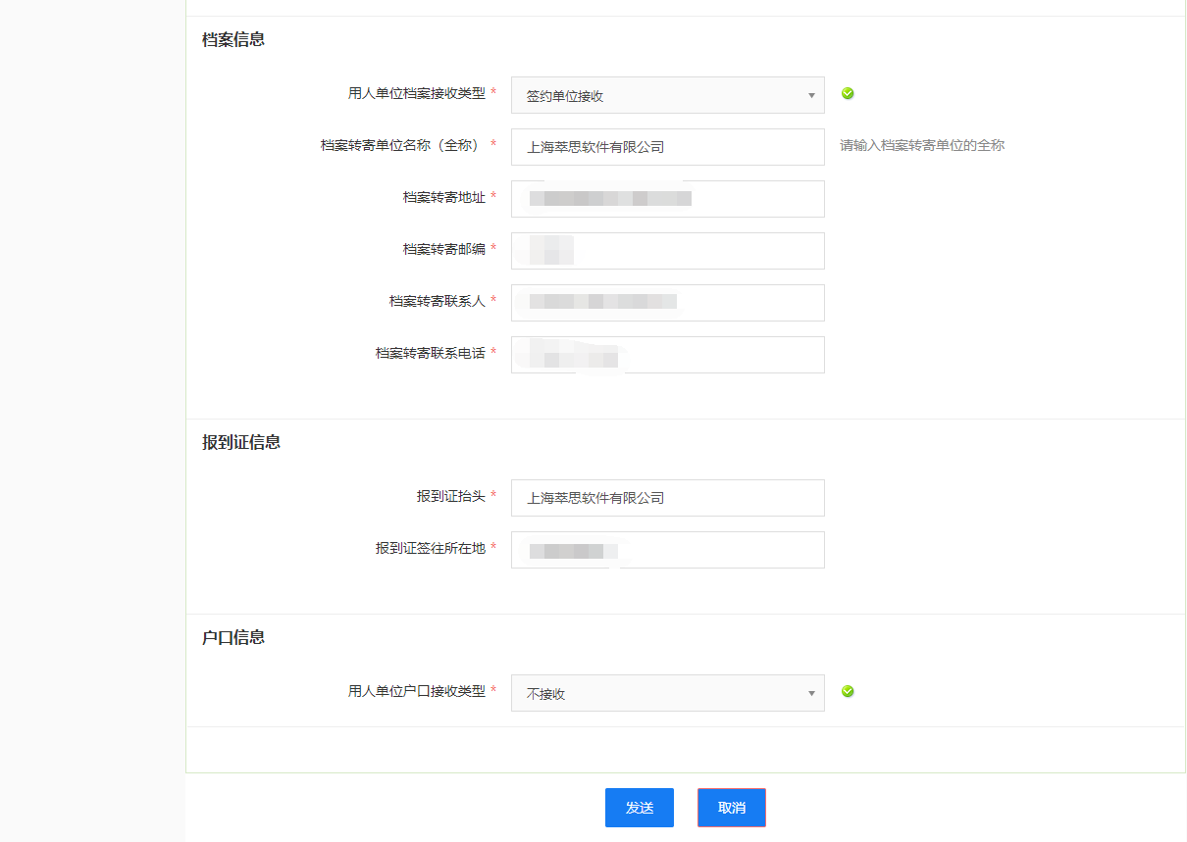
企业填写完成后，点击发送，进行邀请函的预览确认，确认无误后点击确认发送，发送成功后等待学生同意即可，如图：
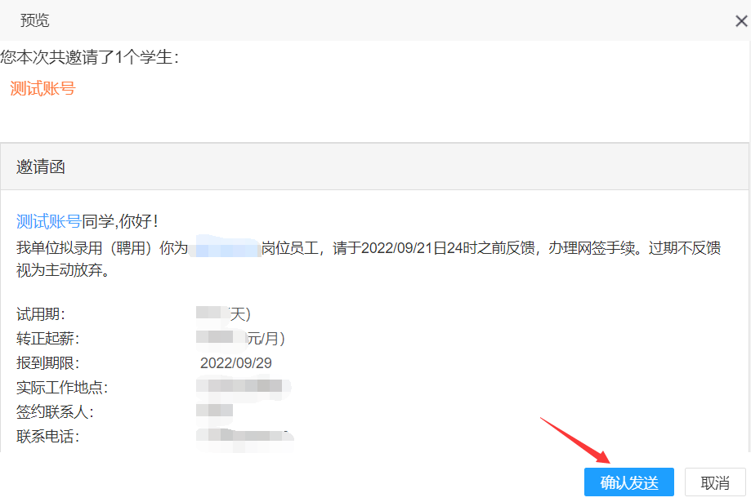

9.3单位签章
学生应约后，单位可在【单位签章】-【待签章】列表中找到该学生，进行电子签章，如图：
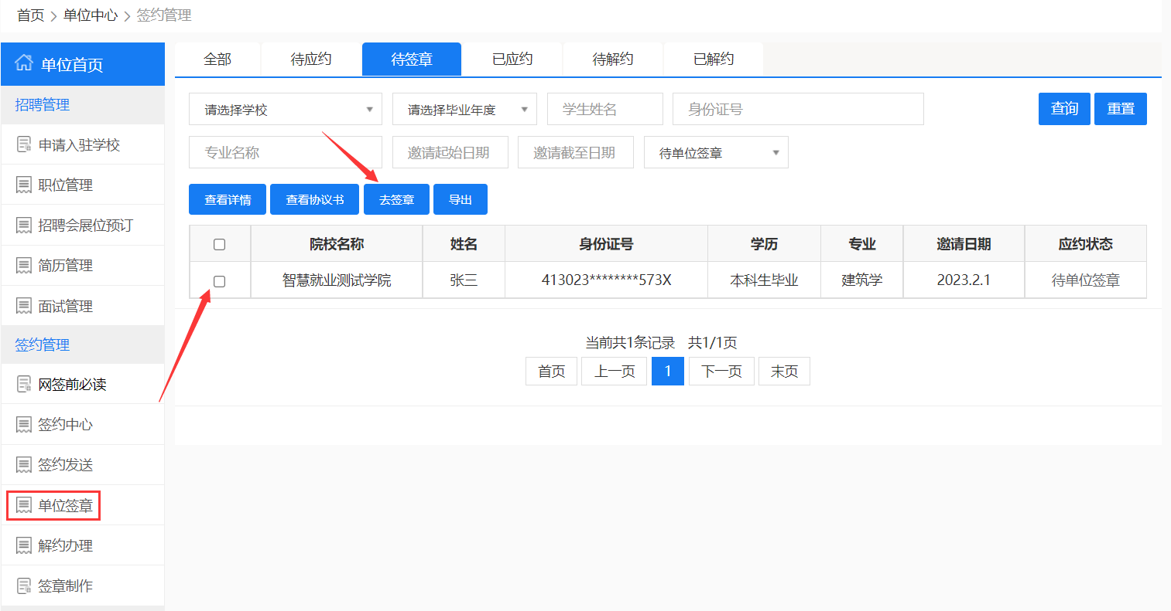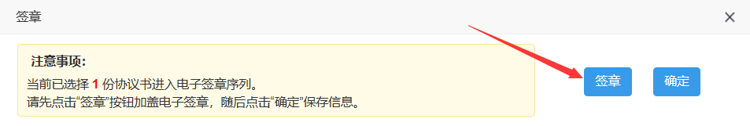
签章后本次签约生效，三方协议提交给学校进行签字盖章。

9.4解约办理
如果单位与学生达成签约协议后，想要进行解约，单位可通过【解约办理】，找到已签约成功学生列表，勾选学生，进行解约申请，如图：
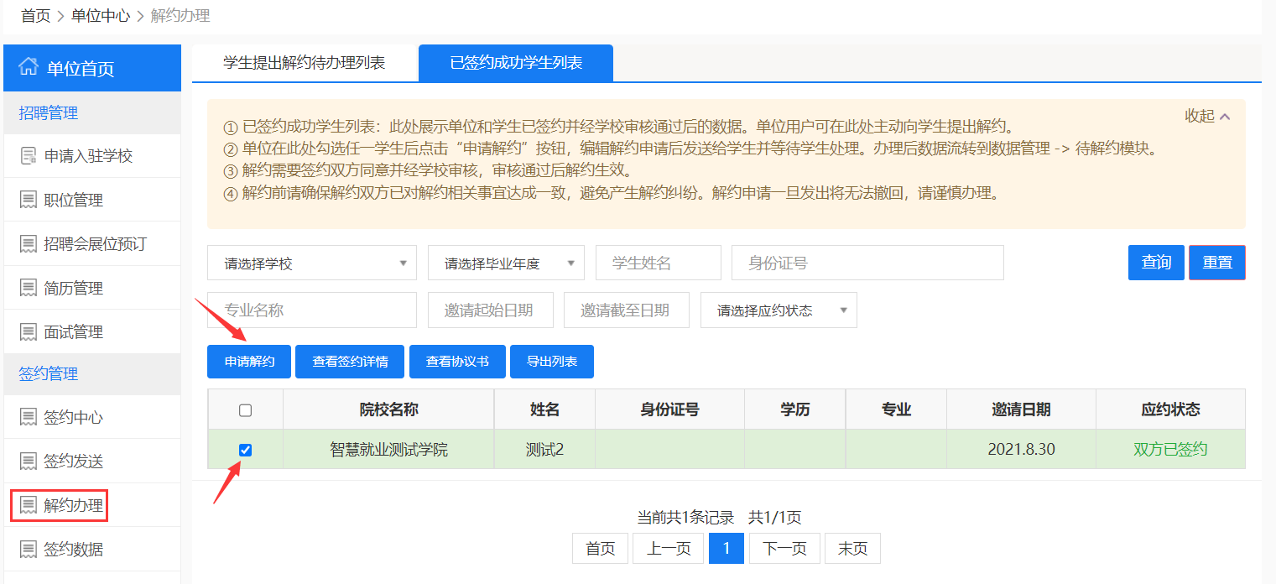
解约申请详情页面如图：
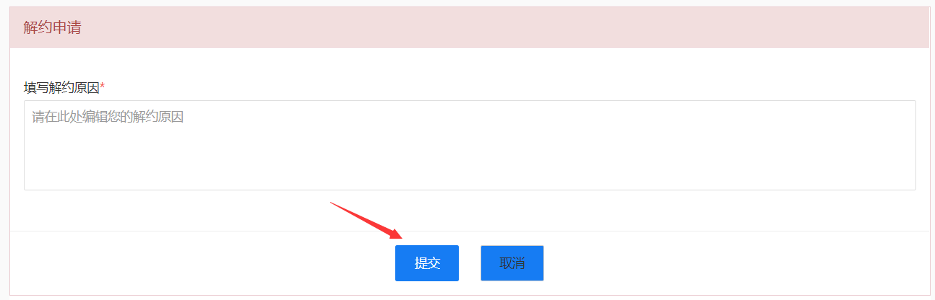
申请解约时需要填写200字以内的解约原因，填写完成后点击提交，需要由学生同意后方可解约。

